Załącznik nr 1 do zapytania o wycenę zamówienia

OPIS PRZEDMIOTU ZAMÓWIENIA
(Formularz cenowy)

Przedmiotem zamówienia jest Wykonanie badań geotechnicznych i archeologicznych na potrzeby budowy Centrum
Konserwatorsko – Magazynowego Muzeum Narodowego w Warszawie.

I Zakres prac do wyceny:
- Badania geotechniczne.
Badania geotechniczne gruntów podłoża należy przeprowadzić zgodnie z zasadami wiedzy technicznej. Badania powinny być kompletne tj. powinny zawierać wszystkie dane dotyczące gruntów podłoża niezbędne do prawidłowego zaprojektowania posadowienia planowanego budynku.
- Badania archeologiczne.
Teren inwestycji znajduje się na obszarze historycznego Parku na Książęcem, zaprojektowanego na zlecenie księcia Kazimierza Poniatowskiego przez Szymona Bogumiła Zuga. Badania archeologiczne, które należy przeprowadzić to tzw. badania przedinwestycyjne mające określić czy w obszarze inwestycji mogą się znaleźć stanowiska archeologiczne. Obszar parku poprzecinany był niegdyś podziemnymi korytarzami, znajdowało się w nim wiele obiektów architektury
II Ogólna charakterystyka terenu inwestycji i dane budowanego obiektu.
- Budynek:
- wymiary: 20 x 50 m;
- liczba kondygnacji: 5, w tym jedna podziemna;
- wysokość kondygnacji podziemnej: 3 m netto;
- przeznaczenie obiektu: pracownie konserwacji, magazyny zabytków, przestrzenie biurowe, działalność edukacyjna
i wystawiennicza;
- Ogólna charakterystyka terenu:
- teren inwestycji położony na tyłach Gmachu Głównego Muzeum Narodowego w Warszawie przy Al.. Jerozolimskich 3,
- miejsce planowanej inwestycji znajduje się na obszarze historycznego Parku na Książęcem (obecnie część Parku im. Marszałka Edwarda Rydza – Śmigłego);
- w obszarze inwestycji znajduje się studnia wody oligoceńskiej;
- orientacyjny obszar inwestycji przedstawiono na rysunku poniżej.
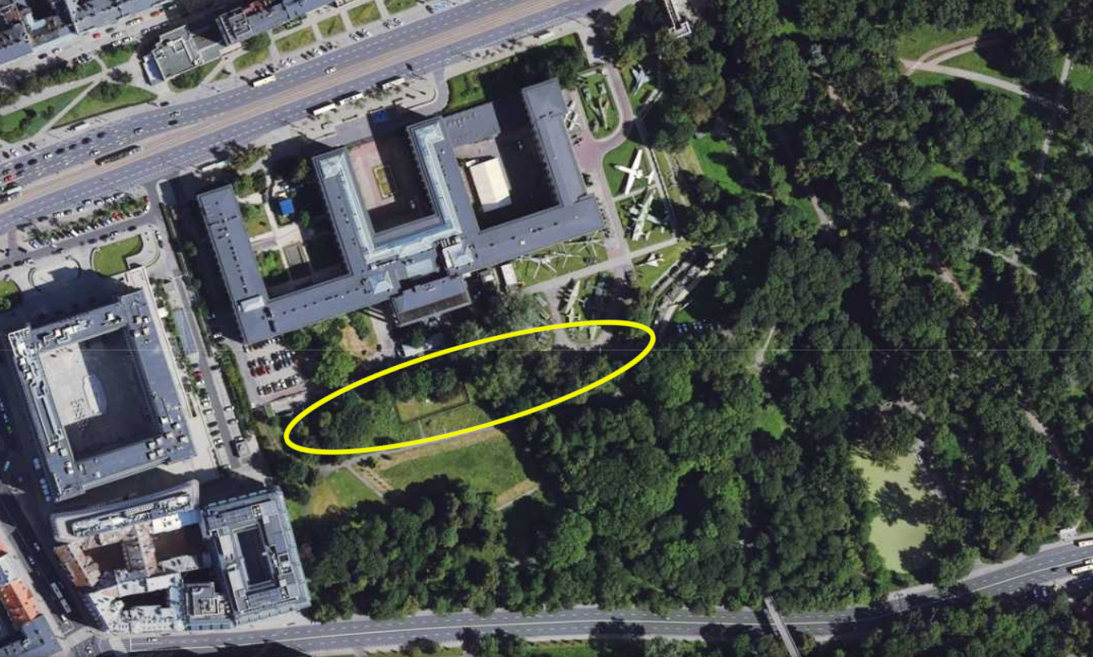

III Dodatkowe informacje.
Możliwa wizja lokalna po wcześniejszym kontakcie mailowym lub telefonicznym. Wycenę można przesłać na same badania archeologiczne lub geotechniczne, nie ma konieczności przesyłania wyceny obydwu badań.

Formularz cenowy

Wykonanie badań geotechnicznych …………….…………………… zł netto
Podatek VAT …………………… %
Wykonanie badań geotechnicznych …………….…………………… zł brutto

Wykonanie badań archeologicznych ……………………………………… zł netto
Podatek VAT …………………… %
Wykonanie badań archeologicznych ……………………………………… zł brutto

……………………………………………………….
(Podpis Wykonawcy)

